ISO303 – Partición de discos

ISO

Fredy Alexander Lemos Barre

1ºASIR  TAJAMAR

Contenido

**Objetivo de la práctica** 2

**Inventario de material necesario** 2

**Ejecución** 2

**FDISK** 2

**GPARTED** 5

**Conclusión** 9

# **Objetivo de la práctica**

El objetivo de esta práctica será aprender a utilizar los programas fdisk y Getparted en un Linux desktop

# **Inventario de material necesario**

VMware y Ubuntu desktop 22.04

# **Ejecución**

# **FDISK**

-Crearemos 2 disco para la máquina virtual



-Con este comando nos listara todos los discos en la maquina



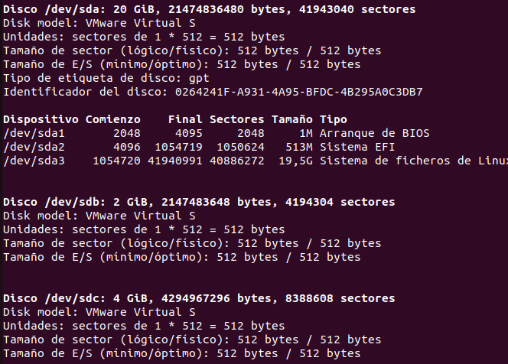

1ºDICO

-seleccionaremos el disco sdb y trabajaremos sobre el 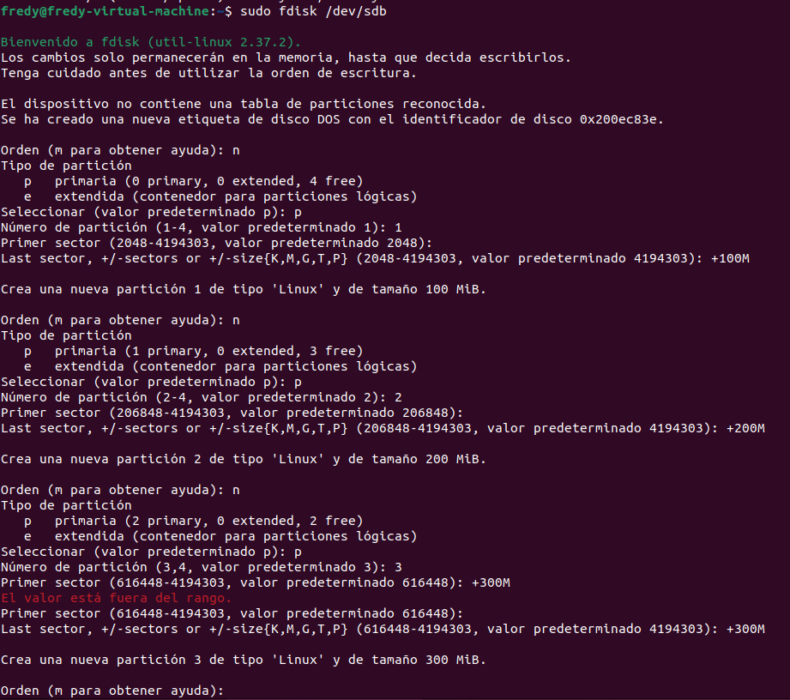

- con la orden a activamos la partición

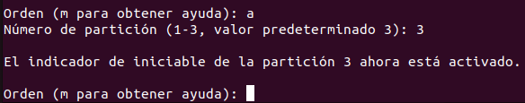

-con la orden w se guardan los cambios realizados

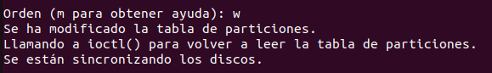

2ºDISCO

-Ahora seleccionaremos el sbc y trabajaremos sobre el

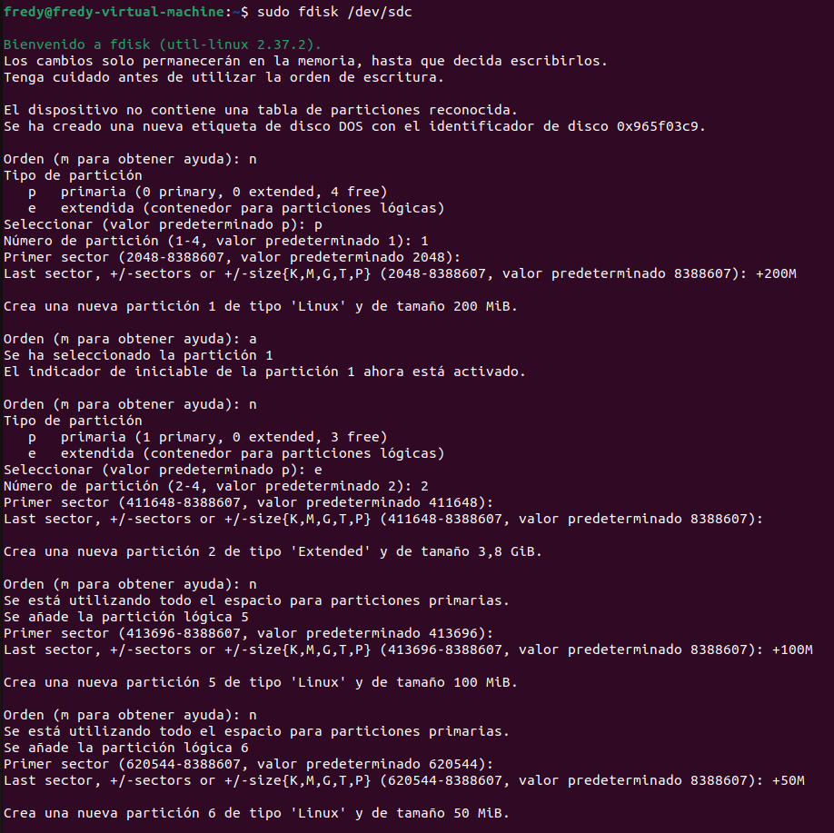

-Y guardamos los cambios

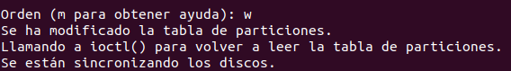

-resumen de la ejecución

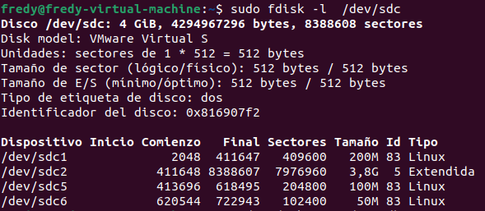

# **GPARTED**

-Instalamos el programa



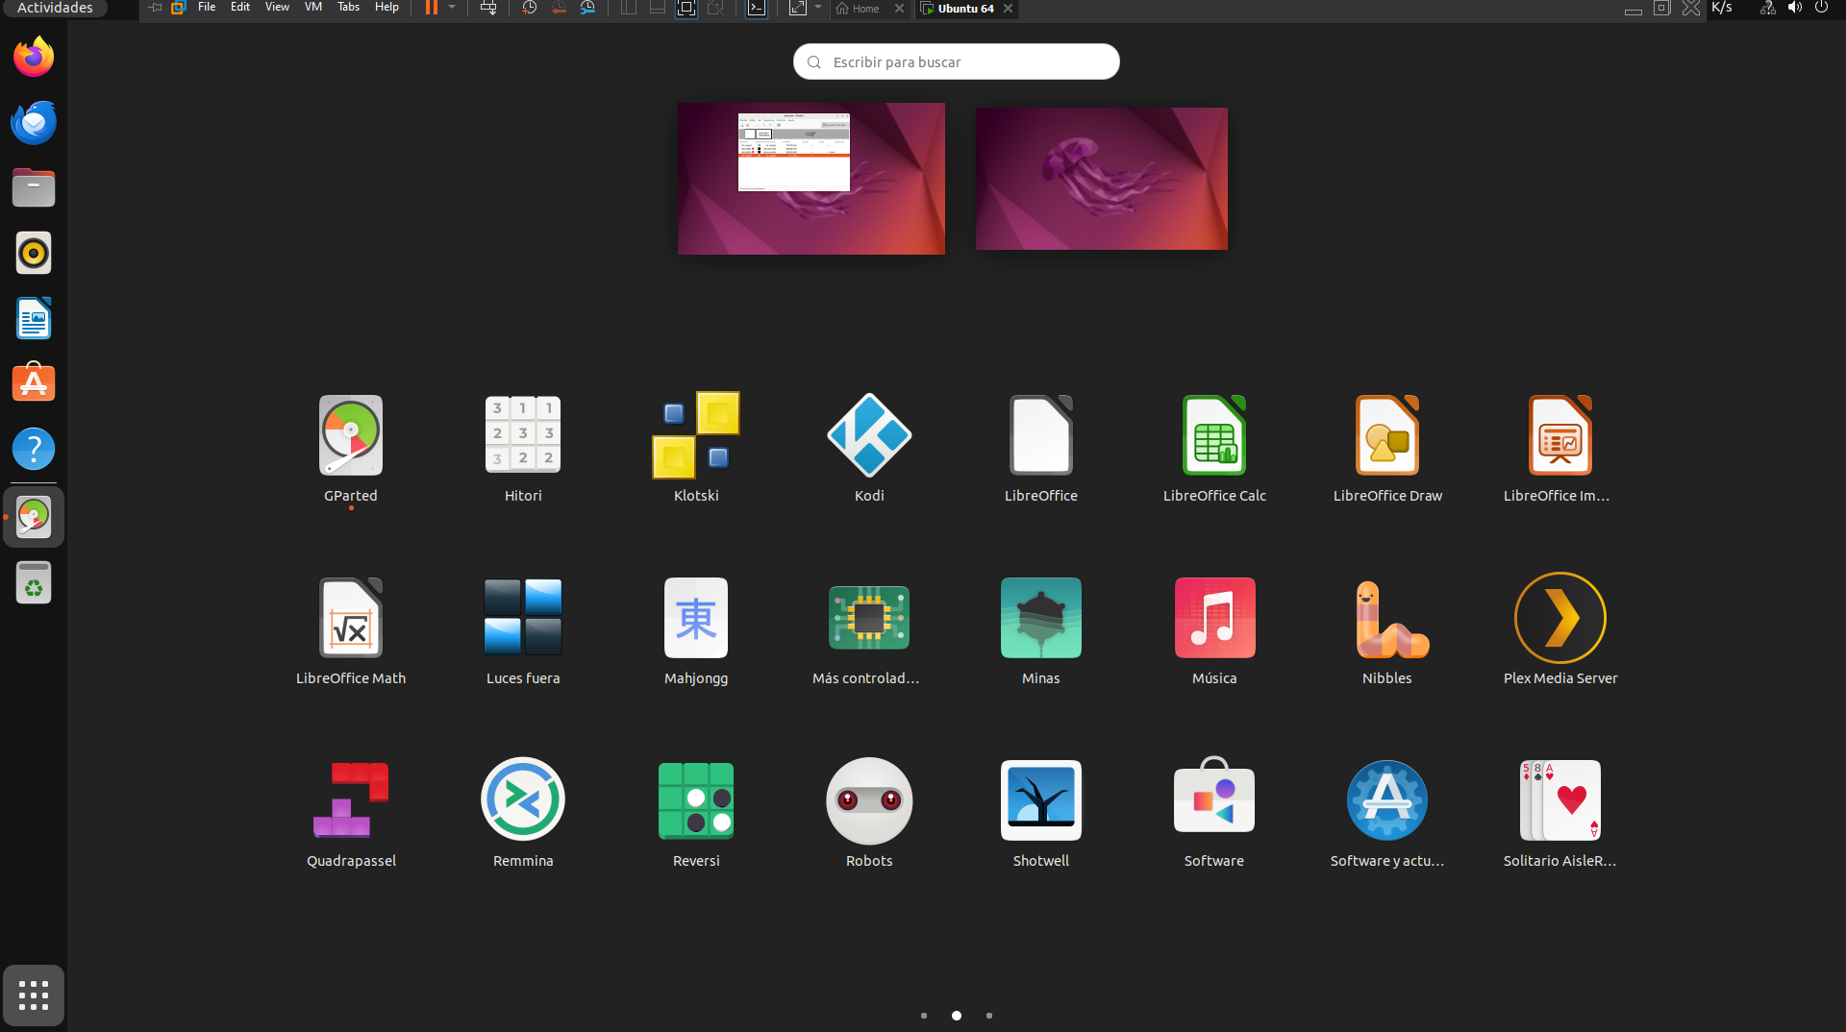

-Una vez iniciado tendremos que seleccionar el disco

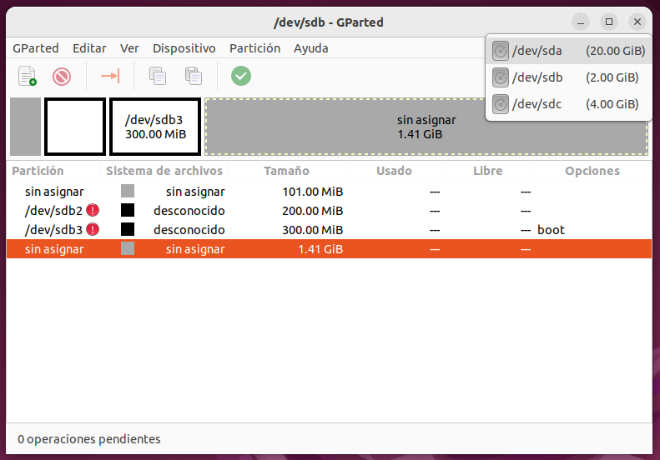

Disco 1

-creamos las particiones

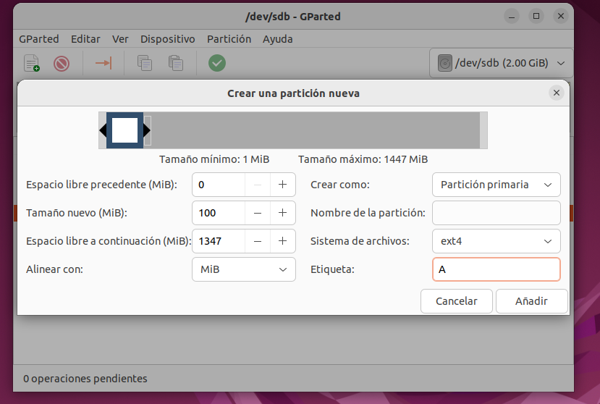

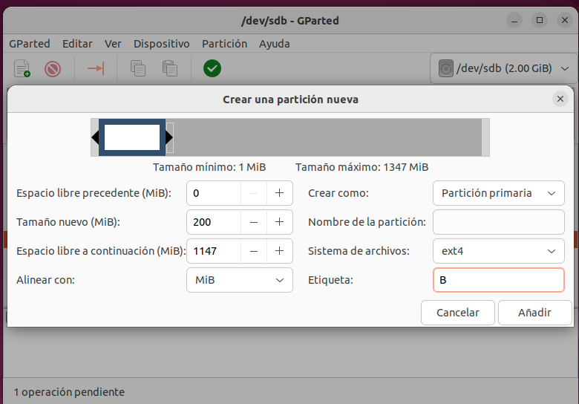

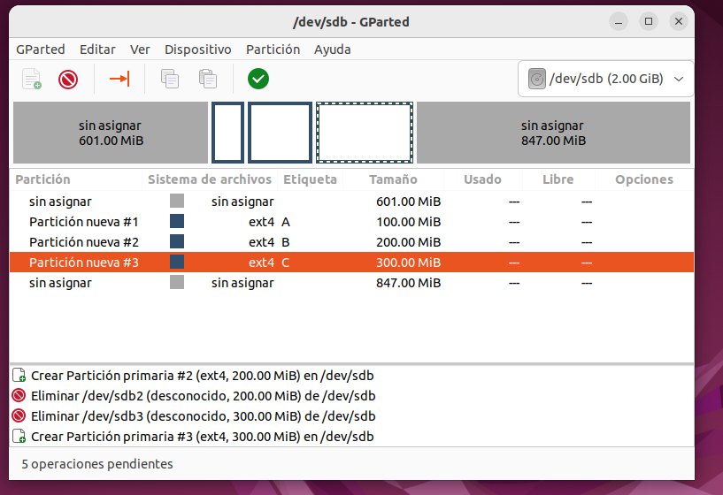

Disco 2

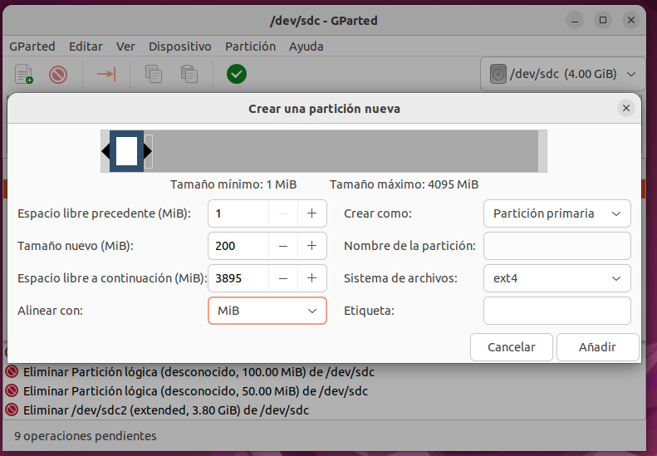

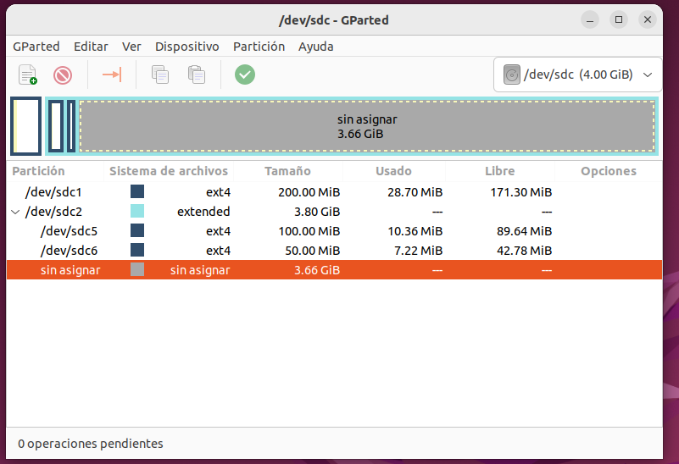



# **Conclusión**

FDISK es una herramienta mucho más fuerte que gparted, no obstante son bastante útiles para realizar particiones y ejecuciones en los discos